
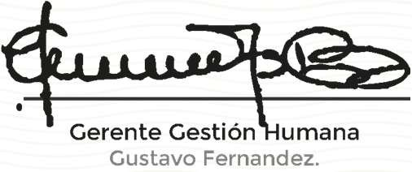



CERTIFICADO
DE PARTICIPACIÓN Y APROBACIÓN

Felicitamos al señor(a)

CHOCUE RODRIGUEZ LUIS STEBAN

Con documento de identidad CC 1030673205

Por su aprobación de
REGLAMENTO INTERNO DE Y TRABAJO
En constancia de lo anterior se firma el 29/12/2025

